UNIVERSIDADE ESTADUAL DE SANTA CRUZ
CURSO DE CIÊNCIA DA COMPUTAÇÃO

GEORGE SILVA ALVES

COBERTURA DOSSEL: DESENVOLVIMENTO DE UMA APLICAÇÃO MOBILE SEMIAUTOMÁTICA PARA ESTIMATIVA DA COBERTURA DO DOSSEL POR IMAGENS DIGITAIS

ILHÉUS - BA
2026

GEORGE SILVA ALVES

COBERTURA DOSSEL: DESENVOLVIMENTO DE UMA APLICAÇÃO MOBILE SEMIAUTOMÁTICA PARA ESTIMATIVA DA COBERTURA DO DOSSEL POR IMAGENS DIGITAIS

Projeto de Trabalho de Conclusão de Curso apresentado ao Curso de Ciência da Computação da Universidade Estadual de Santa Cruz como proposta de desenvolvimento de software aplicado à estimativa semiautomática da cobertura do dossel por imagens digitais.
Orientador: Prof. Sergio Fried.
Colaborador técnico-científico: Prof. Julio Cesar Voltolini.

ILHÉUS - BA
2026

RESUMO
Este projeto propõe o desenvolvimento do sistema Cobertura Dossel, uma aplicação mobile semiautomática destinada à estimativa da cobertura aparente do dossel a partir de imagens digitais capturadas em campo. O problema abordado relaciona-se à dificuldade de analisar manualmente grande quantidade de fotografias de dossel e à possibilidade de erro em métodos totalmente automáticos, especialmente em imagens com céu nublado, variação de iluminação, galhos finos, folhas claras e bordas complexas entre céu e vegetação. Como solução, propõe-se um aplicativo com funcionamento local e offline, capaz de capturar ou importar imagens, gerar uma máscara inicial de classificação entre céu e não céu, permitir a validação e a correção manual pelo pesquisador, calcular percentuais de céu visível e dossel estimado, salvar a análise e exportar um relatório básico ainda durante a coleta. A proposta situa o pesquisador no centro do processo de validação, preserva a imagem original e trata o resultado automático como estimativa preliminar. A metodologia envolve levantamento de requisitos, modelagem UML, arquitetura em camadas, persistência local em SQLite, processamento inicial por regras visuais, plano de implementação incremental e plano de testes com imagens reais ou licenciadas. Espera-se produzir um MVP funcional e documentado, com rastreabilidade entre objetivos, requisitos, casos de uso, arquitetura, banco de dados e testes, contribuindo para a aplicação de Engenharia de Software em um problema interdisciplinar de Computação Aplicada, Ecologia e Processamento de Imagens.
Palavras-chave: cobertura do dossel; aplicativo mobile; processamento de imagens; Engenharia de Software; segmentação céu e não céu.

ABSTRACT
This project proposes the development of Cobertura Dossel, a semi-automatic mobile application designed to estimate apparent canopy cover from digital images captured in field conditions. The addressed problem is related to the effort required to manually analyze a large number of canopy photographs and to the error risk of fully automatic methods, especially in images with cloudy sky, lighting variation, thin branches, bright leaves, and complex boundaries between sky and vegetation. As a solution, the project proposes a local and offline application capable of capturing or importing images, generating an initial sky and non-sky classification mask, allowing researcher validation and manual correction, calculating visible sky and estimated canopy percentages, saving the analysis, and exporting a basic report during field collection. The proposal keeps the researcher in the validation loop, preserves the original image, and treats the automatic result as a preliminary estimate. The methodology includes requirements elicitation, UML modeling, layered architecture, local persistence with SQLite, initial rule-based image processing, incremental implementation planning, and testing with real or licensed images. The expected result is a functional and documented MVP, with traceability among objectives, requirements, use cases, architecture, database, and tests, contributing to the application of Software Engineering to an interdisciplinary problem involving Applied Computing, Ecology, and Image Processing.
Keywords: canopy cover; mobile application; image processing; Software Engineering; sky and non-sky segmentation.

LISTA DE FIGURAS
Figura 1 - Diagrama de casos de uso do sistema Cobertura Dossel
Figura 2 - Diagrama de sequência do fluxo principal de análise
Figura 3 - Diagrama de atividades do fluxo geral da análise
Figura 4 - Diagrama de classes do sistema Cobertura Dossel
Figura 5 - Modelo entidade-relacionamento do banco local
Figura 6 - Diagrama de estados da análise
Figura 7 - Diagrama de componentes da arquitetura do sistema
Figura 8 - Diagrama de implantação do MVP

LISTA DE QUADROS E TABELAS
Quadro 1 - Tecnologias propostas para o MVP
Quadro 2 - Funcionalidades incluídas e fora do MVP
Quadro 3 - Requisitos funcionais do sistema
Quadro 4 - Requisitos não funcionais do sistema
Quadro 5 - Regras de negócio do sistema
Quadro 6 - Casos de teste previstos
Quadro 7 - Matriz de rastreabilidade entre objetivos, requisitos e testes
Tabela 1 - Cronograma preliminar de execução

SUMÁRIO
1 INTRODUÇÃO ................................................................................................................... 8
2 PROBLEMA E JUSTIFICATIVA ...................................................................................... 9
3 OBJETIVOS ...................................................................................................................... 10
4 FUNDAMENTAÇÃO TEÓRICA E TECNOLÓGICA .................................................... 11
5 METODOLOGIA DO PROJETO ..................................................................................... 12
6 DESCRIÇÃO GERAL DO SISTEMA ............................................ 13
7 ESCOPO DO MVP ......................................................... 13
8 REQUISITOS DO SISTEMA ................................................. 14
9 REGRAS DE NEGÓCIO ..................................................... 15
10 MODELAGEM UML ........................................................ 16
11 MODELO ENTIDADE-RELACIONAMENTO E BANCO DE DADOS ...................... 19
12 ARQUITETURA DO SISTEMA ............................................... 20
13 INTERFACE E EXPERIÊNCIA DO USUÁRIO ................................... 22
14 PLANO DE IMPLEMENTAÇÃO ............................................... 23
15 PLANO DE TESTES E VALIDAÇÃO .......................................... 23
16 MATRIZ DE RASTREABILIDADE ............................................ 24
17 LIMITAÇÕES E EVOLUÇÃO FUTURA ......................................... 24
18 CRONOGRAMA PRELIMINAR ................................................ 25
19 CONSIDERAÇÕES FINAIS ................................................. 25
REFERÊNCIAS ............................................................. 26
APÊNDICE A - FONTES PLANTUML DOS DIAGRAMAS .............................. 27

1 INTRODUÇÃO
A cobertura do dossel é uma informação relevante para estudos ecológicos, ambientais e florestais, pois se relaciona com a entrada de luz, o microclima, a temperatura, a umidade, a regeneração vegetal e a estrutura de habitats. A avaliação visual de fotografias capturadas de baixo para cima permite estimar a proporção de céu visível e de elementos classificados como não céu, tais como folhas, galhos, troncos, flores, frutos e demais obstruções presentes na imagem.
A fotografia de dossel é uma alternativa acessível para registrar a condição do ambiente no momento da coleta e possibilitar reavaliação posterior. Entretanto, a análise manual de grande quantidade de imagens pode ser demorada, repetitiva e sujeita à variação entre avaliadores. Métodos automáticos também apresentam limitações, principalmente quando há céu nublado, variação de iluminação, galhos finos, folhas claras, reflexos e bordas irregulares entre céu e vegetação (CHIANUCCI; CUTINI, 2012; BECKSCHÄFER et al., 2013).
Nesse contexto, o projeto Cobertura Dossel propõe uma aplicação mobile semiautomática para estimar a cobertura aparente do dossel com base na classificação de pixels em céu e não céu. A aplicação deve gerar uma máscara inicial por regras visuais, permitir que o pesquisador revise e corrija essa máscara e calcular os resultados a partir da máscara final validada. Assim, o sistema combina automação computacional e controle humano, evitando tratar a classificação automática como verdade absoluta.
Um ponto central da proposta é antecipar a análise para o momento da coleta. Em vez de acumular imagens para posterior processamento em computador, o pesquisador poderá capturar a fotografia, revisar a máscara, obter os percentuais e exportar um relatório básico ainda em campo. Essa característica reduz retrabalho, facilita a tomada de decisão durante a coleta e aumenta a rastreabilidade entre imagem, máscara, metadados e resultado.
O projeto é adequado ao curso de Ciência da Computação porque envolve Engenharia de Software, Computação Aplicada, desenvolvimento mobile, processamento de imagens, persistência local, interface humano-computador, testes e validação. O produto esperado é um MVP funcional e documentado, com escopo delimitado, capaz de demonstrar a viabilidade técnica e metodológica de uma ferramenta de apoio à análise de cobertura do dossel.

2 PROBLEMA E JUSTIFICATIVA

2.1 Problema de pesquisa
O problema de pesquisa deste trabalho pode ser formulado da seguinte forma: como desenvolver uma aplicação mobile simples, offline e semiautomática que auxilie pesquisadores na estimativa da cobertura aparente do dossel a partir de imagens digitais, preservando a possibilidade de validação e correção humana antes da emissão do resultado final?
A dificuldade técnica concentra-se na segmentação de imagens reais de campo. O céu pode aparecer azul, branco, cinza ou parcialmente nublado; elementos vegetais podem apresentar tonalidades escuras ou claras; galhos finos e flores podem se confundir com áreas de céu; e a transição entre dossel e abertura pode produzir bordas complexas. Por isso, o sistema não deve prometer uma medição absoluta da cobertura real do dossel, mas uma estimativa baseada na imagem analisada.

2.2 Justificativa científica
A justificativa científica está relacionada à necessidade de ferramentas práticas para apoiar estudos que utilizam imagens para avaliação de abertura ou fechamento aparente do dossel. A literatura sobre fotografia hemisférica e métodos indiretos de avaliação de estrutura do dossel destaca a importância do protocolo de captura, da exposição, da segmentação e da interpretação cuidadosa dos resultados (FRAZER; CANHAM; LERTZMAN, 1999; JONCKHEERE et al., 2004; CHIANUCCI; CUTINI, 2012).
O Cobertura Dossel não pretende substituir métodos consolidados nem medir diretamente o índice de área foliar. O sistema deve estimar céu visível e dossel aparente a partir da proporção de pixels classificados como céu e não céu na máscara validada. Essa delimitação evita extrapolações indevidas e torna o resultado mais compatível com um produto de software científico em fase inicial.

2.3 Justificativa tecnológica e acadêmica
A justificativa tecnológica está na possibilidade de integrar recursos presentes em dispositivos móveis, como câmera, galeria, armazenamento local e compartilhamento de arquivos, em uma ferramenta de campo voltada a pesquisadores. A operação offline é importante porque áreas de coleta podem não possuir conexão estável com a internet.
Do ponto de vista acadêmico, o projeto permite aplicar conceitos de Engenharia de Software a um problema real e interdisciplinar. O desenvolvimento do MVP exige levantamento de requisitos, modelagem UML, definição de arquitetura, modelo de dados, implementação incremental, testes, validação funcional e documentação técnica. Segundo Pressman e Maxim (2016) e Sommerville (2011), a organização sistemática de requisitos, projeto, implementação e testes é essencial para reduzir riscos e aumentar a qualidade do produto de software.

3 OBJETIVOS

3.1 Objetivo geral
Desenvolver uma aplicação mobile semiautomática para estimar a cobertura aparente do dossel a partir de imagens digitais, utilizando segmentação inicial céu e não céu, validação humana da máscara, cálculo percentual, salvamento local e exportação de resultados.

3.2 Objetivos específicos
- Levantar e organizar os requisitos funcionais e não funcionais do sistema.
- Modelar o sistema por meio de diagramas UML, com a ferramenta Astah.
- Projetar uma arquitetura mobile em camadas, adequada à implementação em Flutter e Dart.
- Implementar o fluxo principal do MVP: criação de análise, captura ou importação de imagem, geração de máscara, correção manual, cálculo, salvamento e exportação.
- Preservar a imagem original e realizar edições apenas sobre a camada de máscara.
- Diferenciar resultado automático e resultado final validado pelo pesquisador.
- Calcular céu visível e dossel estimado a partir dos pixels válidos da máscara.
- Executar testes funcionais, de persistência, de exportação, de desempenho, de interface e de usabilidade.
- Validar inicialmente o sistema com imagens reais ou licenciadas, registrando diferenças entre resultado automático e resultado final.

4 FUNDAMENTAÇÃO TEÓRICA E TECNOLÓGICA

4.1 Dossel, céu visível e fotografia digital
O dossel pode ser compreendido como a camada superior formada pelas copas e demais estruturas vegetais que interferem na entrada de luz e na visualização do céu a partir do sub-bosque. Em imagens capturadas de baixo para cima, a abertura aparente pode ser representada pela fração de céu visível, enquanto o fechamento aparente pode ser representado pela fração classificada como não céu.
Ferramentas como o Gap Light Analyzer demonstram a relevância histórica da classificação de fotografias em categorias relacionadas ao céu e à vegetação para extração de variáveis de estrutura de dossel (FRAZER; CANHAM; LERTZMAN, 1999). Revisões metodológicas indicam que fotografias hemisféricas e métodos ópticos exigem cuidado com exposição, protocolo de aquisição, limiarização e interpretação, especialmente quando os resultados são relacionados a variáveis como abertura, transmissão de luz e índice de área foliar (JONCKHEERE et al., 2004; CHIANUCCI; CUTINI, 2012).

4.2 Segmentação céu e não céu
A segmentação céu e não céu consiste em classificar os pixels da imagem em duas classes principais. No MVP, essa classificação será realizada por regras visuais, considerando propriedades como cor, brilho, contraste e limiarização. A abordagem por regras é apropriada para uma primeira versão porque pode ser executada localmente, sem conexão com a internet e sem dependência de modelos treinados.
Entretanto, a segmentação por regras tende a falhar em situações complexas. A literatura recente também mostra que técnicas de aprendizado profundo podem ser aplicadas à segmentação de fotografias hemisféricas, mas seu uso exige bases de dados anotadas e validação cuidadosa (LI et al., 2020). Por esse motivo, a versão inicial do Cobertura Dossel adota uma abordagem semiautomática: o algoritmo propõe uma máscara inicial, e o pesquisador valida ou corrige a classificação antes do cálculo final.

4.3 Desenvolvimento mobile e persistência local
A implementação proposta utiliza Flutter e Dart para desenvolvimento mobile, SQLite para persistência local e armazenamento de arquivos para imagens e máscaras. O uso de banco local permite salvar metadados, caminhos de arquivos, resultados e registros de análise sem exigir conexão remota. Imagens originais e máscaras devem ser mantidas como arquivos, enquanto o banco armazena informações de rastreabilidade.
A separação entre interface, aplicação, domínio, dados e infraestrutura favorece manutenção, testes e evolução. Essa organização é compatível com princípios gerais de projeto de software, segundo os quais a separação de responsabilidades reduz acoplamento e facilita validação incremental (PRESSMAN; MAXIM, 2016; SOMMERVILLE, 2011).
Quadro 1 - Tecnologias propostas para o MVP
Necessidade | Tecnologia | Justificativa
Aplicação mobile | Flutter | Base multiplataforma para desenvolvimento do aplicativo.
Linguagem | Dart | Linguagem principal associada ao Flutter.
Banco local | SQLite | Persistência de metadados, caminhos e resultados.
Imagens e máscaras | Arquivos locais | Preservação da imagem original e armazenamento de máscaras separadas.
Processamento inicial | Regras visuais | Segmentação inicial por cor, brilho, contraste e limiarização.
Modelagem | PlantUML e Astah | PlantUML para rascunho textual e Astah para versão final dos diagramas.
Ambiente de implementação | VS Code e Git | Organização do código, versionamento e testes locais.
Fonte: elaborado pelo autor (2026).

5 METODOLOGIA DO PROJETO
A metodologia do trabalho será organizada como pesquisa aplicada com desenvolvimento incremental de software. O foco é construir, documentar e validar inicialmente um produto computacional voltado a um problema real de análise de imagens de dossel. O processo será dividido em etapas: consolidação dos requisitos, modelagem, arquitetura, implementação do MVP, testes, validação com imagens e redação do documento final.
A implementação será conduzida em fases pequenas, cada uma com entregável e critério de aceite. Ferramentas de apoio à programação poderão auxiliar na geração de estruturas iniciais, testes e revisão de código, mas todo artefato deverá ser executado, revisado, ajustado e validado pelo discente. Essa decisão preserva a autoria, a responsabilidade técnica e a coerência entre documentação e implementação.
A validação inicial utilizará imagens próprias, imagens coletadas em campo ou imagens públicas com uso permitido. Para cada imagem, serão registrados metadados, máscara automática, máscara final, percentual automático, percentual final, diferença percentual e observações sobre erros de segmentação. O objetivo é avaliar a coerência do fluxo e a utilidade do sistema como ferramenta semiautomática, e não estabelecer uma calibração definitiva da cobertura real do dossel.

6 DESCRIÇÃO GERAL DO SISTEMA
O Cobertura Dossel será uma aplicação mobile científica voltada a pesquisadores, estudantes e professores que necessitam estimar a cobertura aparente do dossel a partir de fotografia digital. O fluxo principal começa com a criação de uma análise, continua com a captura ou importação da imagem, passa pela geração de uma máscara automática, permite revisão e correção manual e termina com o cálculo, salvamento e exportação do resultado.
A solução proposta reduz o intervalo entre coleta e análise. Ao obter percentuais e relatório básico ainda no campo, o pesquisador pode verificar imediatamente se a imagem foi adequada, se a máscara precisa de correção e se novas fotos devem ser coletadas. Essa característica evita que problemas de captura sejam percebidos somente após retorno ao laboratório ou ao computador.
A saída principal do sistema será composta por imagem original preservada, máscara automática, máscara final validada, percentual de céu visível, percentual de dossel estimado, diferença entre resultado automático e resultado final, metadados da análise e arquivo exportado.

6.1 Fórmulas operacionais
A área válida da máscara será composta pelos pixels classificados como céu e não céu. Pixels inválidos poderão ser previstos para evolução futura, mas não são essenciais ao MVP. As fórmulas operacionais são apresentadas a seguir:
Céu visível (%) = pixels de céu / pixels válidos x 100.
Dossel estimado (%) = 100 - céu visível (%).
De modo equivalente, o dossel estimado poderá ser calculado como pixels de não céu / pixels válidos x 100. O resultado será sempre apresentado como estimativa baseada na imagem e na máscara validada.

7 ESCOPO DO MVP
O MVP corresponde à primeira versão funcional do sistema. Seu objetivo é demonstrar o fluxo essencial de análise: imagem, máscara automática, revisão ou correção, máscara final, cálculo percentual, salvamento e exportação. Funcionalidades avançadas devem ser tratadas como evolução futura para não comprometer a viabilidade do TCC.

Quadro 2 - Funcionalidades incluídas e fora do MVP
Grupo | Incluído no MVP | Fora do MVP inicial
Imagem | Importar imagem da galeria e capturar pela câmera. | Calibração avançada de lente hemisférica.
Processamento | Segmentação inicial céu e não céu por regras visuais. | Modelo de inteligência artificial embarcado.
Validação humana | Revisão e correção manual da máscara. | Validação multiavaliador avançada.
Resultados | Céu visível e dossel estimado em percentual. | Medição direta de LAI, DAP, biomassa ou altura.
Persistência | SQLite local e arquivos no dispositivo. | Servidor remoto, autenticação e sincronização em nuvem.
Exportação | CSV ou JSON e relatório básico. | Relatórios científicos avançados ou publicação automática.
Fonte: elaborado pelo autor (2026).

8 REQUISITOS DO SISTEMA

8.1 Requisitos funcionais
Quadro 3 - Requisitos funcionais do sistema
Código | Nome | Descrição | Prioridade
RF01 | Criar nova análise | Permitir iniciar uma análise de cobertura do dossel. | Essencial
RF02 | Importar imagem da galeria | Permitir selecionar imagem já existente no dispositivo. | Essencial
RF03 | Capturar imagem pela câmera | Permitir registrar imagem durante a coleta. | Essencial
RF04 | Gerar segmentação inicial | Gerar máscara automática céu e não céu. | Essencial
RF05 | Exibir máscara sobre a imagem | Mostrar a máscara sobreposta à imagem original. | Essencial
RF06 | Alternar visualização da máscara | Permitir mostrar ou ocultar a camada de máscara. | Importante
RF07 | Selecionar classe de edição | Permitir escolher céu ou não céu para correção. | Essencial
RF08 | Editar máscara com pincel | Permitir corrigir a máscara manualmente. | Essencial
RF09 | Apagar, desfazer ou refazer correção | Permitir reversão de ajustes da máscara. | Importante
RF10 | Ajustar tamanho do pincel | Permitir controle da área editada. | Importante
RF11 | Ampliar imagem | Permitir zoom para revisão detalhada. | Essencial
RF12 | Navegar pela imagem ampliada | Permitir deslocamento durante a edição. | Essencial
RF13 | Calcular céu visível | Calcular percentual de pixels classificados como céu. | Essencial
RF14 | Calcular dossel estimado | Calcular percentual de pixels classificados como não céu. | Essencial
RF15 | Atualizar resultado em tempo real | Atualizar percentuais durante a edição. | Importante
RF16 | Salvar análise | Persistir imagem, máscara, metadados e resultados. | Essencial
RF17 | Listar análises salvas | Permitir consulta a análises anteriores. | Importante
RF18 | Reabrir análise salva | Permitir continuar ou revisar análise existente. | Importante
RF19 | Exportar resultados | Gerar arquivo com dados da análise. | Importante
RF20 | Registrar metadados da análise | Salvar local, condição do céu e observações. | Desejável
RF21 | Comparar resultado automático e final | Mostrar diferença entre resultados. | Desejável
RF22 | Armazenar dados para treinamento futuro | Guardar pares de imagem e máscara autorizados. | Desejável
Fonte: elaborado pelo autor (2026).

8.2 Requisitos não funcionais
Quadro 4 - Requisitos não funcionais do sistema
Código | Nome | Descrição
RNF01 | Usabilidade | Interface simples e adequada ao uso em campo.
RNF02 | Desempenho | Processamento e edição sem travamentos relevantes.
RNF03 | Responsividade | Resposta adequada a toque, zoom, pintura e navegação.
RNF04 | Portabilidade | Base em Flutter para facilitar evolução multiplataforma.
RNF05 | Armazenamento local | Persistência inicial sem dependência de internet.
RNF06 | Operação offline | Fluxo principal executável em campo sem conexão.
RNF07 | Integridade dos dados | Preservação da imagem original, máscaras e resultados.
RNF08 | Rastreabilidade | Registro de dados suficientes para revisão posterior.
RNF09 | Manutenibilidade | Código organizado em camadas e serviços testáveis.
RNF10 | Escalabilidade evolutiva | Possibilidade de incluir novos módulos sem reescrever o núcleo.
RNF11 | Clareza científica | Diferenciar resultado automático e resultado final.
RNF12 | Baixo custo tecnológico | Priorizar tecnologias livres ou amplamente acessíveis.
RNF13 | Segurança e privacidade | Dados locais, salvo exportação manual pelo pesquisador.
RNF14 | Compatibilidade com imagens comuns | Aceitar formatos como JPG e PNG.
RNF15 | Eficiência visual | Máscara compreensível, contrastante e transparente.
Fonte: elaborado pelo autor (2026).

9 REGRAS DE NEGÓCIO
Quadro 5 - Regras de negócio do sistema
Código | Regra | Descrição
RN01 | Preservação da imagem original | A imagem original nunca deve ser alterada.
RN02 | Classificação binária céu e não céu | No MVP, cada pixel válido deve ser classificado como céu ou não céu.
RN03 | Representação visual da máscara | A máscara deve indicar visualmente céu e não céu de modo compreensível.
RN04 | Máscara editável | A máscara automática deve poder ser corrigida manualmente.
RN05 | Validação humana | O resultado final depende da máscara validada pelo pesquisador.
RN06 | Resultado automático e final | O sistema deve diferenciar resultado preliminar e resultado validado.
RN07 | Cálculo de céu visível | O percentual será calculado pela razão entre pixels de céu e pixels válidos.
RN08 | Cálculo de dossel estimado | O percentual será calculado como complemento do céu visível.
RN09 | Área válida de análise | Somente pixels válidos devem compor os cálculos.
RN10 | Correção manual como dado científico | Correções devem poder compor auditoria e revisão posterior.
RN11 | Automação como apoio | A automação não substitui a validação do pesquisador no MVP.
RN12 | Simplicidade de uso | A interface deve priorizar clareza, objetividade e rapidez no campo.
Fonte: elaborado pelo autor (2026).

10 MODELAGEM UML
A modelagem UML foi organizada para documentar o comportamento, a estrutura, os componentes e a implantação do sistema. Os diagramas apresentados neste documento são preliminares e foram estruturados a partir de fontes PlantUML. Na versão final de apresentação acadêmica, poderão ser redesenhados em ferramenta UML, mantendo a nomenclatura e os códigos padronizados.
Figura 1 - Diagrama de casos de uso do sistema Cobertura Dossel
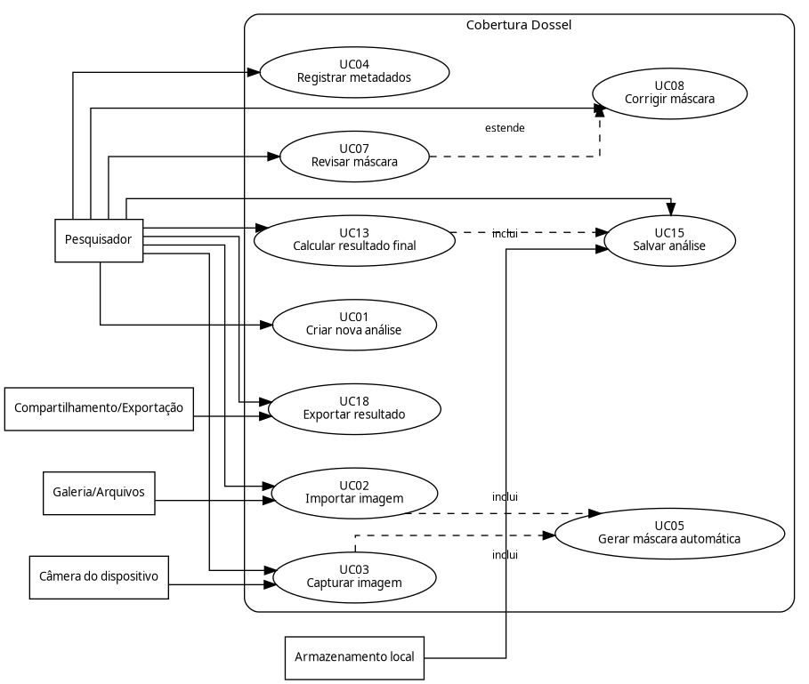
Fonte: elaborado pelo autor (2026).
O diagrama de casos de uso apresenta o Pesquisador como ator principal. A câmera, a galeria, o armazenamento local e o mecanismo de exportação aparecem como recursos externos acionados durante o fluxo de análise. Os casos de uso priorizados representam a criação da análise, obtenção da imagem, geração e revisão da máscara, cálculo do resultado, salvamento e exportação.
Figura 2 - Diagrama de sequência do fluxo principal de análise
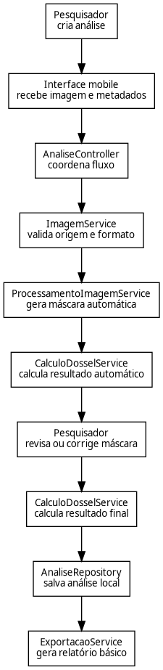
Fonte: elaborado pelo autor (2026).
O diagrama de sequência descreve a interação entre pesquisador, interface, controlador, serviços de imagem, processamento, cálculo, persistência e exportação. O fluxo explicita que a máscara automática antecede a revisão humana e que o resultado final é calculado somente após validação da máscara.
Figura 3 - Diagrama de atividades do fluxo geral da análise
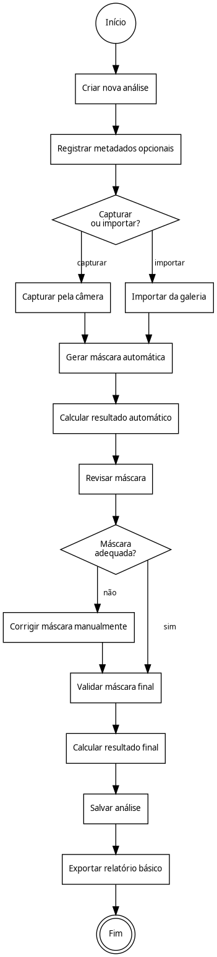
Fonte: elaborado pelo autor (2026).
O diagrama de atividades resume o fluxo operacional do MVP. A análise pode começar com captura ou importação de imagem, seguir para a geração da máscara automática e passar por decisão de aceitação ou correção. O processo termina com cálculo final, salvamento local e exportação.
Figura 4 - Diagrama de classes do sistema Cobertura Dossel
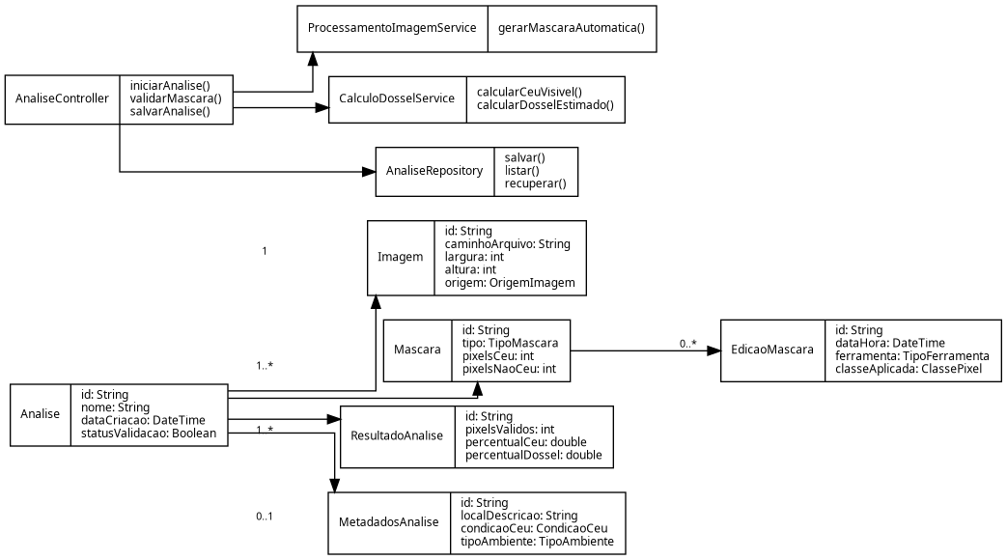
Fonte: elaborado pelo autor (2026).
O diagrama de classes organiza as principais entidades de domínio, serviços, controladores e repositórios. A classe Analise é o elemento central, associada a Imagem, Mascara, ResultadoAnalise, MetadadosAnalise e EdicaoMascara. Serviços específicos tratam processamento da imagem, cálculo dos percentuais e persistência local.

11 MODELO ENTIDADE-RELACIONAMENTO E BANCO DE DADOS
O banco de dados do MVP será local e baseado em SQLite. A decisão principal é armazenar no banco metadados, resultados, caminhos de arquivos e registros de rastreabilidade. Imagens originais e máscaras devem permanecer como arquivos locais, evitando crescimento excessivo do banco e facilitando exportação posterior.
Figura 5 - Modelo entidade-relacionamento do banco local
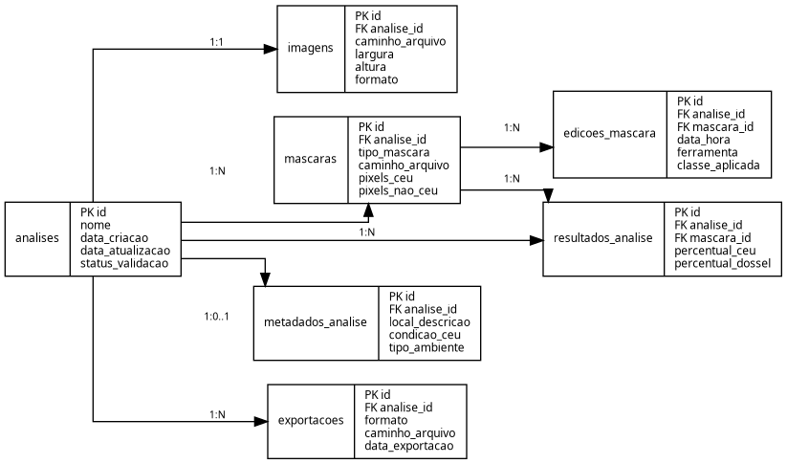
Fonte: elaborado pelo autor (2026).
Quadro 6 - Tabelas previstas para o banco local
Tabela | Finalidade
analises | Armazena a análise principal, datas, nome, observações e status de validação.
imagens | Armazena caminho, dimensões, formato, origem e vínculo com a análise.
mascaras | Armazena caminho, tipo de máscara e contagens de pixels.
resultados_analise | Armazena percentuais, pixels válidos e vínculo com máscara utilizada.
metadados_analise | Armazena local, condição do céu, tipo de ambiente e observações de campo.
edicoes_mascara | Registra ações de correção manual ou resumos de edição.
exportacoes | Registra formato, caminho e data de exportação.
itens_dataset_treinamento | Estrutura opcional para guardar dados autorizados para evolução futura.
Fonte: elaborado pelo autor (2026).

12 ARQUITETURA DO SISTEMA
A arquitetura proposta é organizada em camadas, inspirada em uma separação simplificada entre apresentação, aplicação, domínio, dados e infraestrutura. A camada de apresentação concentra telas e componentes de interface. A camada de aplicação coordena casos de uso e controladores. A camada de domínio reúne entidades, enumerações e regras centrais. A camada de dados organiza repositórios, mapeadores e persistência em SQLite. A infraestrutura integra câmera, galeria, arquivos, permissões, exportação e compartilhamento.
A decisão arquitetural central é preservar a imagem original. Todas as edições ocorrerão sobre uma máscara separada, e os cálculos serão feitos a partir da máscara validada. Essa decisão influencia o banco de dados, a interface, os testes, a exportação e a rastreabilidade científica.
Figura 6 - Diagrama de componentes da arquitetura do sistema
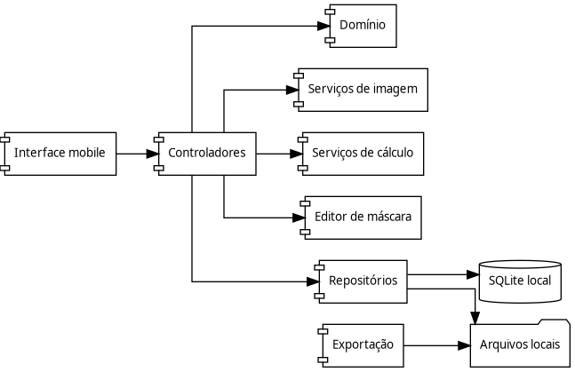
Fonte: elaborado pelo autor (2026).
Figura 7 - Diagrama de implantação do MVP
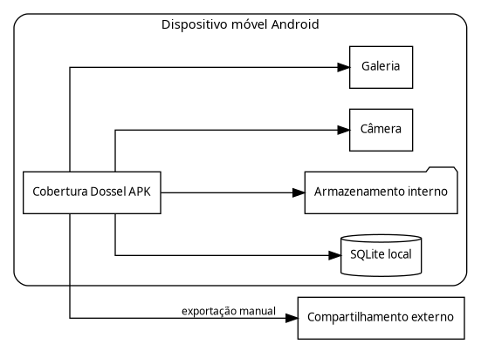
Fonte: elaborado pelo autor (2026).

12.1 Decisões arquiteturais
- O fluxo principal deve funcionar sem internet.
- A imagem original deve ser preservada sem alteração.
- A máscara deve ser armazenada em arquivo separado.
- O banco deve guardar metadados, caminhos e resultados.
- O cálculo de céu visível e dossel estimado deve ficar em serviço próprio.
- A exportação deve ser modular para permitir novos formatos.
- O editor de máscara deve ser simples, responsivo e testável.
- Novos módulos devem poder ser adicionados sem reescrever o núcleo do sistema.

13 INTERFACE E EXPERIÊNCIA DO USUÁRIO
A interface deve funcionar como ferramenta científica de campo, não como editor de imagem genérico. O sistema deve apresentar poucos botões principais por tela, indicar claramente o estado da máscara e diferenciar resultado automático de resultado final. O pesquisador deve compreender que a imagem original permanece preservada e que as edições são realizadas sobre uma camada separada.
Quadro 7 - Telas previstas para o MVP
Tela | Função
Tela Inicial | Acesso a nova análise e análises salvas.
Tela Nova Análise | Registro de nome e metadados opcionais.
Tela Escolher Imagem | Captura pela câmera ou importação da galeria.
Tela de Processamento | Indicação de geração da máscara automática.
Tela de Análise | Visualização da imagem, máscara e percentuais.
Editor de Máscara | Correção manual com pincel, classe ativa, zoom e navegação.
Tela de Resultados | Resultado automático, resultado final e diferença percentual.
Tela de Exportação | Seleção de formato e compartilhamento do arquivo.
Fonte: elaborado pelo autor (2026).

13.1 Critérios de usabilidade
- O fluxo principal deve exigir poucos passos entre captura e relatório.
- As mensagens devem informar quando a máscara ainda não foi validada.
- O resultado automático deve ser apresentado como preliminar.
- O resultado final deve ser associado à máscara validada pelo pesquisador.
- O editor deve permitir zoom e navegação para corrigir regiões pequenas.
- A exportação deve gerar arquivo simples para planilha, relatório ou análise posterior.
- O sistema deve funcionar em tela pequena e sob condições de uso em campo.

14 PLANO DE IMPLEMENTAÇÃO
A implementação será incremental. Cada fase deverá gerar um artefato executável, verificável ou testável. A ordem proposta reduz riscos porque inicia pelo domínio, cálculo e persistência antes de avançar para recursos de interface mais sensíveis, como o editor de máscara.
Quadro 8 - Fases de implementação do MVP
Fase | Nome | Entregável principal
Fase 0 | Preparação do ambiente | Projeto Flutter criado, repositório configurado e execução inicial validada.
Fase 1 | Estrutura de domínio | Entidades, enumerações e regras centrais implementadas.
Fase 2 | Banco local e persistência | SQLite, tabelas, repositórios e armazenamento de arquivos.
Fase 3 | Interface inicial e navegação | Telas principais e fluxo de navegação.
Fase 4 | Importação e captura de imagem | Integração com galeria e câmera.
Fase 5 | Segmentação automática inicial | Classificador por regras e máscara automática.
Fase 6 | Visualização da máscara | Sobreposição, transparência e alternância de visualização.
Fase 7 | Editor manual mínimo | Pincel, classe ativa, zoom, navegação e atualização da máscara.
Fase 8 | Cálculo de resultados | Céu visível, dossel estimado e comparação automático/final.
Fase 9 | Salvamento da análise | Persistência completa da análise, máscaras e resultados.
Fase 10 | Exportação básica | CSV ou JSON e compartilhamento.
Fase 11 | Testes e validação funcional | Testes unitários, integração, interface e desempenho.
Fase 12 | Validação com imagens | Execução do protocolo inicial com conjunto variado de imagens.
Fonte: elaborado pelo autor (2026).

15 PLANO DE TESTES E VALIDAÇÃO
O sistema será considerado adequado para o MVP se permitir o fluxo completo entre imagem, máscara automática, revisão ou correção, máscara final, cálculo percentual, salvamento e exportação. Os testes devem verificar tanto a qualidade do software quanto a coerência do fluxo científico inicial.
Quadro 9 - Casos de teste previstos
Código | Caso de teste | Critério de verificação
CT-F01 | Criar nova análise | Verificar se análise é criada com nome e metadados opcionais.
CT-F02 | Importar imagem | Verificar carregamento de imagem em formato aceito.
CT-F03 | Capturar imagem | Verificar captura pela câmera e vinculação à análise.
CT-C01 | Cálculo com metade céu e metade não céu | Resultado esperado: 50 por cento de céu e 50 por cento de dossel.
CT-C02 | Cálculo com todos os pixels não céu | Resultado esperado: 0 por cento de céu e 100 por cento de dossel.
CT-E01 | Selecionar classe céu | Verificar se o pincel aplica a classe correta.
CT-E02 | Editar com zoom | Verificar correção de pequenas regiões.
CT-P01 | Salvar e reabrir análise | Verificar coerência entre banco local e arquivos.
CT-X01 | Exportar CSV ou JSON | Verificar integridade dos campos exportados.
TD01 | Tempo de segmentação | Medir tempo de processamento em dispositivo de teste.
TU01 | Usabilidade em campo | Verificar clareza do fluxo por observação de uso.
Fonte: elaborado pelo autor (2026).

15.1 Validação com imagens
A validação inicial deverá considerar imagens com céu azul, céu branco ou cinza, céu parcialmente nublado, vegetação densa, galhos finos, folhas claras, flores, frutos, sombras e bordas complexas. Para cada imagem, serão registrados resultado automático, resultado final, diferença percentual, tempo aproximado de correção, condição do céu e observações sobre os erros mais frequentes.
O objetivo da validação não é provar que o sistema substitui métodos especializados, mas demonstrar que o fluxo semiautomático é executável, compreensível, rastreável e útil para obter estimativas durante a coleta.

16 MATRIZ DE RASTREABILIDADE
A matriz de rastreabilidade demonstra a relação entre objetivos, requisitos e testes. Essa relação ajuda a verificar se cada objetivo possui implementação prevista e forma de validação.
Quadro 10 - Matriz de rastreabilidade entre objetivos, requisitos e testes
Objetivo | Descrição | Requisitos relacionados | Testes relacionados
OBJ01 | Permitir análise por imagem | RF01, RF02, RF03, RF04 | CT-F01, CT-F02, CT-F03
OBJ02 | Gerar máscara automática | RF04, RF05 | CT-F02, TD01
OBJ03 | Permitir correção manual | RF07, RF08, RF09, RF10, RF11, RF12 | CT-E01, CT-E02
OBJ04 | Calcular céu visível e dossel estimado | RF13, RF14, RF15 | CT-C01, CT-C02
OBJ05 | Salvar análises localmente | RF16, RF17, RF18, RF20 | CT-P01
OBJ06 | Exportar resultados | RF19 | CT-X01
OBJ07 | Preservar imagem original | RN01, RNF07, RNF08 | CT-P01
OBJ08 | Funcionar em campo e offline | RNF01, RNF02, RNF05, RNF06 | TD01, TU01
Fonte: elaborado pelo autor (2026).

17 LIMITAÇÕES E EVOLUÇÃO FUTURA
A principal limitação prevista está na segmentação automática por regras. Imagens com céu branco, céu cinza, folhas iluminadas, flores claras, galhos finos e reflexos podem gerar classificações incorretas. Essa limitação justifica a abordagem semiautomática e a presença obrigatória da validação humana.
Outra limitação está no escopo do MVP. A primeira versão não medirá LAI diretamente, não realizará calibração hemisférica avançada, não sincronizará dados em nuvem e não dependerá de modelo de inteligência artificial. Esses recursos podem ser estudados como evolução futura do sistema, desde que permaneça clara a separação entre estimativa baseada na imagem e medições ecológicas mais complexas.
Figura 8 - Diagrama de estados da análise
Fonte: elaborado pelo autor (2026).

18 CRONOGRAMA PRELIMINAR
Tabela 1 - Cronograma preliminar de execução
Período | Atividade | Produto
Mês 1 | Validação do tema, ajustes com orientador e colaborador, revisão do projeto. | Escopo aprovado e requisitos consolidados.
Mês 2 | Modelagem UML, arquitetura e banco de dados. | Diagramas e modelo de dados revisados.
Mês 3 | Implementação da base Flutter, domínio, cálculo e persistência. | Primeira versão executável com núcleo funcional.
Mês 4 | Implementação de imagem, segmentação e visualização. | Fluxo de imagem e máscara automática.
Mês 5 | Implementação do editor de máscara, salvamento e exportação. | MVP funcional e testável.
Mês 6 | Testes funcionais, desempenho, usabilidade e validação com imagens. | Resultados iniciais e registro de limitações.
Mês 7 | Redação final, normalização e preparação da defesa. | Documento final e apresentação.
Fonte: elaborado pelo autor (2026).

19 CONSIDERAÇÕES FINAIS
O projeto Cobertura Dossel apresenta uma solução de software aplicada a um problema real de análise de imagens de dossel. A proposta é tecnicamente viável porque delimita um MVP objetivo, com captura ou importação de imagem, máscara automática, correção manual, cálculo percentual, persistência local e exportação. Também é cientificamente prudente porque não promete medição direta de LAI nem cobertura absoluta do dossel, mas uma estimativa baseada na imagem e na máscara validada.
A maior contribuição do sistema está em levar parte da análise para o momento da coleta. O pesquisador poderá verificar imediatamente a qualidade da imagem, corrigir a máscara quando necessário, obter percentuais e salvar um relatório básico em campo. Isso reduz retrabalho posterior, melhora a organização dos dados e fortalece a rastreabilidade entre imagem, máscara, metadados e resultado.
Como Trabalho de Conclusão de Curso em Ciência da Computação, o projeto reúne requisitos, modelagem, arquitetura, banco de dados, interface, implementação, testes e validação inicial. O documento apresentado consolida o Cobertura Dossel como projeto de software e como solução computacional semiautomática para apoio à estimativa da cobertura aparente do dossel por imagens digitais.

REFERÊNCIAS
ASSOCIAÇÃO BRASILEIRA DE NORMAS TÉCNICAS. NBR 6023: informação e documentação: referências: elaboração. Rio de Janeiro: ABNT, 2018.
ASSOCIAÇÃO BRASILEIRA DE NORMAS TÉCNICAS. NBR 10520: informação e documentação: citações em documentos: apresentação. Rio de Janeiro: ABNT, 2023.
BECKSCHÄFER, Philip; SEIDEL, Dominik; KLEINN, Christoph; XU, Jianchu. On the exposure of hemispherical photographs in forests. iForest - Biogeosciences and Forestry, v. 6, n. 4, p. 228-237, 2013. DOI: 10.3832/ifor0957-006.
CHIANUCCI, Francesco; CUTINI, Andrea. Digital hemispherical photography for estimating forest canopy properties: current controversies and opportunities. iForest - Biogeosciences and Forestry, v. 5, n. 6, p. 290-295, 2012. DOI: 10.3832/ifor0775-005.
DART. Dart documentation. Disponível em: https://dart.dev/docs. Acesso em: 28 jun. 2026.
FLUTTER. Flutter documentation. Disponível em: https://docs.flutter.dev. Acesso em: 28 jun. 2026.
FRAZER, Gordon W.; CANHAM, Charles D.; LERTZMAN, Kenneth P. Gap Light Analyzer (GLA), Version 2.0: imaging software to extract canopy structure and gap light transmission indices from true-colour fisheye photographs: users manual and program documentation. Burnaby: Simon Fraser University; Millbrook: Institute of Ecosystem Studies, 1999.
JONCKHEERE, Inge et al. Review of methods for in situ leaf area index determination: Part I. Theories, sensors and hemispherical photography. Agricultural and Forest Meteorology, v. 121, n. 1-2, p. 19-35, 2004. DOI: 10.1016/j.agrformet.2003.08.027.
LI, Kexin et al. A new method for forest canopy hemispherical photography segmentation based on deep learning. Forests, v. 11, n. 12, art. 1366, 2020. DOI: 10.3390/f11121366.
PLANTUML. PlantUML documentation. Disponível em: https://plantuml.com. Acesso em: 28 jun. 2026.
PRESSMAN, Roger S.; MAXIM, Bruce R. Engenharia de software: uma abordagem profissional. 8. ed. Porto Alegre: AMGH, 2016.
SOMMERVILLE, Ian. Engenharia de software. 9. ed. São Paulo: Pearson Prentice Hall, 2011.
SQLITE. SQLite documentation. Disponível em: https://www.sqlite.org/docs.html. Acesso em: 28 jun. 2026.

APÊNDICE A - FONTES PLANTUML DOS DIAGRAMAS
Os diagramas apresentados neste documento foram preparados a partir de fontes PlantUML e versões renderizadas em preto e branco para facilitar a revisão. Os arquivos PlantUML foram disponibilizados separadamente para reprodução, ajuste e redesenho em ferramenta UML na versão final.
- figura_01_casos_uso
- figura_02_sequencia_fluxo_principal
- figura_03_atividades_fluxo_geral
- figura_04_classes
- figura_05_der
- figura_06_estados_analise
- figura_07_componentes
- figura_08_implantacao

